Муниципальное бюджетное учреждение дополнительного образования

«Детская школа искусств» п.Светлый Муниципального образования

«Мирнинский район» Республика Саха (Якутия)

Педагогический проект
«Музыкальный проспект»
(посвященный году Педагога и наставника)

2026

Содержание

1. Паспорт проекта
2. Актуальность проекта
3. Реализация проекта

4. Сценарий концерта «Музыкальный проспект»
5. I отделение концерта
6. II отделение концерта
7. Список литературы

Паспорт проекта
Полное  название проекта | Педагогический проект «Музыкальный проспект!»  (посвященный году Педагога и наставника на примере отделения «Фортепиано» Детской школы искусств п.Светлый)
Автор проекта | Петрига Н.В.
Тип проекта | Творческий, практико-ориентированный, социально-значимый, групповой, долгосрочный.
Цель проекта | Сохранение и развитие педагогического и детского музыкального  просветительства.
Задачи проекта | 1.Привлечь к участию в проектно-концертной деятельности учащихся, способных реализовать свои творческие способности в этом виде деятельности.  2.Повышать мотивацию к обучению через вовлечение в творческую деятельность.  3.Способствовать формированию ключевых компетенций путем участия в сольных концертах.  4. Создать атмосферу совместного творчества преподавателя и учащегося, основанную на принципах развивающего обучения.  5.Разработать систему мер и критерии по материальному поощрению учащихся проекта.
Срок реализации | 1 учебный год
Исполнители и участники  проекта | - Преподаватель фортепианного отделения.  - Учащиеся класса.  - Родители учащихся.
Основания  для разработки  проекта | - Решение президента объявить 2023 год годом Педагога и наставника  - Национальная доктрина развития образования в Российской Федерации до 2025 года».
Инновационные технологии | - Проблемно-исследовательские.  - Личностно-ориентированные.  - Проектные.
Компьютерные информационные технологии | При создании проекта были использованы ресурсы сети Интернет, авторская презентация.
Сроки и этапы  реализации проекта | Сентябрь 2022 – май 2023г., долгосрочный  I этап - Организационно-подготовительный (сентябрь 2022г).  Этап включает в себя обоснование актуальности выбора темы, определение цели и задач проекта.  II этап - Реализация проекта — октябрь-март 2023 год.  Практическая реализация мероприятий проекта: участие в конкурсах, проведение тематических классных часов.  III этап - Заключительный - март 2023 год - подведение итогов, анализ деятельности, сольный концерт, презентация проекта.
Проектный продукт | Для педагогов:  - Подготовка учащихся к конкурсам и концертам.  - Сценарии тематических классных часов.  Для учащихся:  - Участие в конкурсах различного уровня.  - Концертно-просветительская деятельность.  - Проект учащихся.  - Сольные концерты.

Актуальность проекта
«Музыкальное искусство играет большую роль в развитии и
эстетическом воспитании человека, способствует формированию целостной
личности и является достаточно эффективным средством в воспитании
подрастающего поколения.
Музыкальная культура — это сложная целостная система, которая
включает в себя такие компоненты, как:
- умение ориентироваться в различных жанрах, направлениях и стилях;
- игра на музыкальных инструментах;
- эмоциональный отклик на прослушанные музыкальные произведения.
Это лишь некоторые составляющие понятия всей многогранности
музыкального искусства.
В связи со сменой духовных приоритетов в жизни российского общества
образовалась тенденция вытеснения эстетической среды на второй план. Есть
опасение падения уровня культуры, репродуцирования музыкальных
произведений. А между тем, наиболее активной частью потребителей музыки
является молодежь, преимущественным вниманием которой пользуются
самые легкие жанры эстрадной музыки.
Композитор и педагог Дмитрий Борисович Кабалевский об
эстетическом воспитании писал следующее: «... формирование хорошего вкуса
надо начинать в раннем детстве. Надо, чтобы подростки, когда они
встретятся с легкой музыкой, уже понимали красоту большого, серьезного
искусства и ощущали разницу между хорошим и плохим...»
Молодежь может стать подлинными любителями серьезной музыки, но
главное - они должны стать культурными слушателями, активно и с интересом
воспринимающими настоящую музыку.
Возникновению идеи создания представляемого творческого проекта в
нашем классе послужило ряд причин. В современных условиях ориентация
школьников в области музыки формируется под воздействием средств
массовой коммуникации и общения со сверстниками. Это приводит к
потреблению музыкальных образцов сомнительного эстетического качества,
рассчитанных на невзыскательный вкус в силу лёгкости восприятия
(незамысловатая мелодия, элементарная простота гармонического языка,
скудность тематики содержания текстов). Современные «легкие» направления
не несут эстетической ценности и осуществляют лишь коммуникативную и
фоновую функции, в то время как классическая, народная и современная
академическая музыка, несущие определённую смысловую нагрузку,
остаются за пределами внимания школьников.
Возникла идея о необходимости повышения уровня музыкальной
культуры учащихся и организации проекта «Музыкальный проспект». Одним из проверенным временем средством мы определили Классический концерт. Это и творческий отдых, и светский музыкальный салон, и сильные эмоции, и атмосфера сопричастности к творчеству, и престиж.
Для юных исполнителей концертное выступление является одним
из сложных, но весьма полезных видов деятельности. Оно требует
постоянного музыкального, интеллектуального, артистического
совершенствования. Благодаря выступлениям на сцене, учащиеся имеют
возможность развивать, совершенствовать свои природные данные и
индивидуальные способности. Концертная деятельность способствует
разрешению проблемы в психологической подготовке учащихся к
публичному выступлению.
Важным аспектом считаю возможность учиться на живом примере концертирующего преподавателя. Это – мощный вдохновляющий фактор для учеников. В этой ситуации примером становится все – манера и стиль общения, моральные и эстетические принципы, творческий рост и достижения. Здесь педагог является своеобразной «иллюстрацией» в освоения музыкальных произведений вплоть до исполнения их на сцене.
Можно отметить, что создание данного проекта обусловило возможность
решения целого комплекса задач – воспитательных, обучающих, творческих,
среди которых наиболее значимы:
- заинтересовать учащихся процессом обучения,
- повысить качество исполнительского уровня,
-сформировать навыки сценической выдержки, умения грамотно и
эмоционально изложить материал.
Проектная творческая деятельность нашла очень позитивный отклик среди учащихся. Она позволила вовлечь их во внеклассную работу, раскрыть их личностный и
творческий потенциал, расширить кругозор знаний, повысить уровень
успеваемости и, следовательно, достичь положительных результатов.
Реализация проекта
Творческий проект «Музыкальный проспект» является своеобразной
моделью филармонической деятельности. Данное мероприятие организовано на муниципальном уровне. Классический концерт проводится в рамках зонального конкурса- фестиваля искусств детского и педагогического творчества «Северная звезда-2023», посвященного Году педагога и Наставника для ДМШ Мирнинского района и вилюйской групп районов.
В процессе подготовки мероприятия был выработан чёткий план
действий, включающий в себя следующие этапы:
I. Подготовительный - погружение в проект.
Основная деятельность заключалась в выборе темы, постановке целей и
задач, формировании плана и методов проведения работы, установки сроков,
критериев оценки и формы представления проекта.
II. Поисково – исследовательский.
На этом этапе учащиеся совместно с преподавателем определили
источники информации. Приступили к разучиванию произведений, выбранных для музыкальных иллюстраций своих работ.
III. Оформительский - подготовка к защите проекта.
Основная часть этапа заключалась в чётком координировании действий
всех участников проекта и проведении репетиционного процесса, в ходе
которого был окончательно доработан теоретический, музыкальный материал.
IV. Заключительный – защита проекта.
Намеченные в ходе подготовки проекта преподавателем цель и задачи
были достигнуты в полном объёме.
Сценарий концерта «Музыкальный проспект»
Здравствуйте, мы рады приветствовать вас на нашем концерте «Музыкальный проспект». Это название выбрано неслучайно. Сегодня мы совершим путешествие по различным жанрам классической, современной, джазовой музыки. Поговорим о творчестве различных композиторов.
Представляем вашему вниманию концерт, из двух отделений. В первом отделении вы услышите выступления учащихся класса Петрига Н. В. Во втором отделении прозвучит сольная программа преподавателя Петрига Надежды.

I отделение
Дорогие друзья! Сегодня перед вами выступят как начинающие пианисты, так и лауреаты различных международных, региональных, зональных конкурсов.
Кирилл Герасимов «Перед сном»

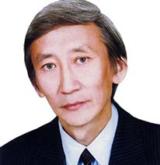

Герасимов Кирилл Афанасьевич - наш якутский композитор, дирижер, педагог. Автор многих балетных, симфонических, вокально-хоровых,
камерно – инструментальных произведений, песен и романсов. Родился в с. Сунтар. Выпускник Уфимского училища искусств. Закончил в Новосибирске государственную консерваторию им. М.Глинки, по классу композиции. Является втоомр музыки Государственного гимна РС(Я).

Сегодня прозвучит произведение из цикла «День из детства». Это прекрасная реалистическая зарисовка. Она проста, почти банальна, или если точнее – вечна в своей повторяемости в жизни каждого человека. Она понятна как юным исполнителям, так и взрослым слушателем. Перед сном - завершающая цикл «День из детства» пьеса, погружение героя, прожившего весь день в сон.

Кирилл Герасимов «Перед сном»
Исполняет Тимошенко Арина
Микаэл Таривердиев. «Настроения»
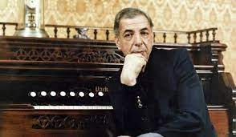
В детских музыкальных школах звучит музыка разных композиторов, но фортепианная музыка М.Таривердиева исполняется не часто. Российский слушатель
нескольких поколений знает его знаменитые песни, романсы и мелодии к
кинофильмам, а с фортепианной музыкой знаком мало. Автор музыки к популярным кинофильмам предстает в этом цикле миниатюр как тонкий лирик, мастер фортепианных красок. Лирика - качество доминантное для всей музыки Таривердиева - искренняя, взволнованная, душевно отзывчивая, со множеством всевозможных оттенков и градаций: то мягкая и элегичная, то восторженно-экстатичная, то возвышенная и гармоничная, суровая и сдержанная. Это ярко проявилось в его фортепианном цикле "Настроения". Названия пьес точно передают настроение и характер миниатюр.
Игра, эффектная, энергичная пьеса, в быстром темпе.
Возникает яркий эмоциональный образа, навеянный названием.
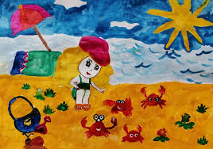
Микаэл Таривердиев. «Игра»
Исполняет Тимошенко Арина
Фридрих Кулау. «Рондо»
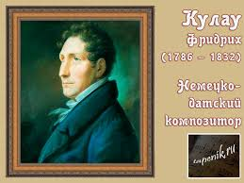
Фридрих Кулау очень знаменитый композитор 19 века. Его музыку ценили великие музыканты и композиторы. Так П.И. Чайковский принял участи как флейтист для исполнения квартета для 4-х флейт Кулау в концерте в Санкт-Петербурге. Л.Бетховен высоко оценивал творчество Кулау и подарил ему на легендарной встречн в Вене свой литографический портрет с посвящением, «Моему другу Кулау от Бетховена.
Ф.Кулау «Рондо»
Исполняет фортепианный дуэт Кудабаева Алла, Петрига Надежда
Андрей Петров. Вальс из к/ф «Петербургские тайны»
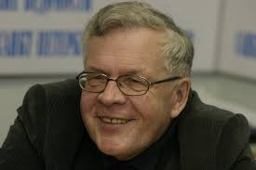
Андрей Петров — один из самых известнейших и любимых композиторов советского кино. Композитору одинаково удавалось писать не только музыку для кинофильмов, но и серьёзную симфоническую музыку, оперы, музыку к драматическим спектаклям и произведения для музыкального театра. Сейчас прозвучит «Вальс» из к/ф «Петербургские тайны». «Петербургские тайны» — российский драматический телевизионный сериал по мотивам романа «Петербургские трущобы» Всеволода Крестовского.


А. Петров. Вальс из к/ф «Петербургские тайны»
Исп. Кудабаева Алла, Петрига Надежда
Грант Григорян. Прелюдии из цикла «Размышление на берегах Лены»
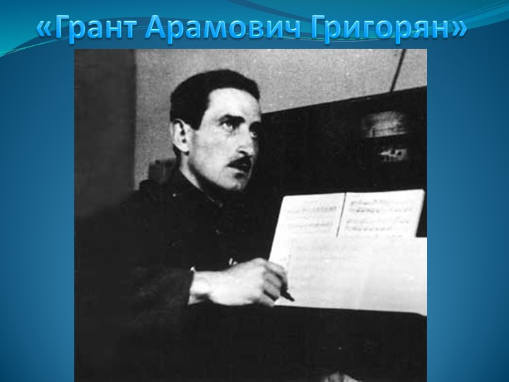
Грант Арамович Григорян – известен как композитор, заслуженный деятель искусств. С его именем связана новая ступень в развитии якутской музыкальной культуры. Грант Григорян родился 1919 году в Сухуми, в 1952 году, закончив Московскую консерваторию имени Петра Ильича Чайковского по классу композиции, он приезжает в Якутию. Смыслом всей его жизни стало собирание и изучение музыкального фольклора народов, населяющих Якутию. Всего им проведено восемь экспедиций, где композитор знакомится с жизнью и обычаями народов Якутии, записывает несколько сот народных якутских песен. Грант Арамович Григорян по праву считается якутским композитором, заложившим основы развития якутской профессиональной музыки.
Здесь будет представлена фортепианная музыка Григоряна – цикл прелюдий
«Размышление на берегах Лены». В его фортепианной музыке можно выделить несколько образных сфер – это область лирических переживаний, мечтательности, склонности к размышлению, раздумью.
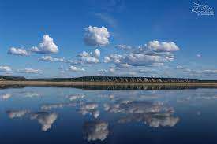
Г.Григорян Прелюдия из цикла «Размышление на берегах Лены», №1 до- мажор
Исполняет Кудабаева Алла
Следующая прелюдия, которая сейчас прозвучит с элементами драматизма.
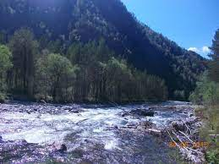
Г.Григорян Прелюдия из цикла «Размышление на берегах Лены»
№22 соль-минор Исполняет Золотых Татьяна

Родольфо Фальво. «Скажите, девушки»
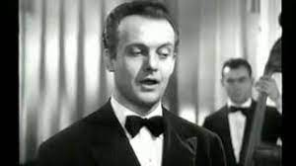
Родольфо Фальво, родился в 1873 году в Неаполе, он начал обучаться игре на фортепиано с частным преподавателем и поступил впоследствии в консерваторию, в 25 лет начал свою карьеру композитора-песенника, которая принесла ему в итоге заслуженную славу. Он часто и много работал со многими поэтами из Неаполя и написал прекрасные песни. Страстная широко разливающаяся мелодия песни «Скажите, девушки» дилась в далёком 1930 году, и как считают специалисты, стала его самым известным шедевром.
Р.Фальво «Скажите, девушки»
Исполняет Золотых Татьяна
Исаак Дунаевский. «Песенка о Капитане»
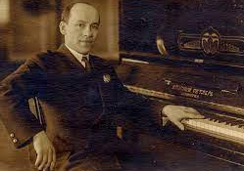
Исаак Дунаевский — композитор, творчество которого можно смело назвать классикой советской песни. Его легкие и веселые мелодии знают представители нескольких поколений. Исаак Осипович родился в 1900 года в городе Лохвице, в Украине в еврейской семье. Семья была музыкальной. Мать любила петь, аккомпанируя себе на фортепиано. Неудивительно, что и сам Исаак, и его братья решили в будущем посвятить себя творчеству. Впоследствии семья Дунаевских переезжает в Харьков, где юноша окончил консерваторию по классу композиции и скрипки. Дунаевский писал оперры, вальсы, музыку к различным кинофильмам.
В 1936 г. на киностудии «Мосфильм» вышел советский полнометражный чёрно-белый художественный фильм «Дети капитана Гранта», поставленный режиссёром Владимиром Вайнштоком по одноимённому роману Жюля Верна. Одну из главных ролей —Жака Паганеля, исполнил актер театра и кино Николай Черкасов. Он же стал первым исполнителем знаменитой песни Паганеля, «Песенка о Капитане». Эта песня очень полюбилась телезрителями и ушла, как говорится, в народ. С тех пор она не раз исполнялась разными артистами и актерами, ее часто можно было услышать по телевидению и радио.

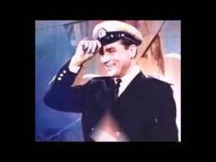

И. Дунаевский «Песенка о капитане»
Исполняет фортепианный дуэт Аникина Александра, Захарова Алиса

Евгений Дога. «Сонет»
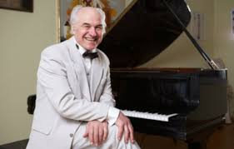
Евгений Дога родился в Кишеневе. Закончил Кишиневское музыкальное училище и консерваторию по классу виолончели. Но карьере музыканта неожиданно помешала беда - паралич левой руки, - тогда Евгений Дога решил профессионально заняться композицией. Музыка Евгения Дога- «Сонет для клавесина». Евгений Дога написал этот музыкальный сонет в 1973 году к комедийному фильму «Зелёная волна».

Е.Дога. «Сонет»
Исполняет фортепианный дуэт Аникина Александра, Захарова Алиса

Евгений Макаров. «Море»,
фрагмент из балета «Сказка о рыбаке и рыбке»
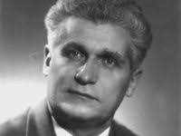
Евгений Макаров - композитор, педагог. Родился в 1912 года в Пензе. Заниматься музыкой начал в средней школе. В 1939 году поступил в Московскую консерваторию в класс композиции. Автор многих сочинений для духового оркестра, а также камерного ансамбля, музыки к кинофильмам. Одно из музыкальных сочинений, балет — «Сказка о рыбаке и рыбке».
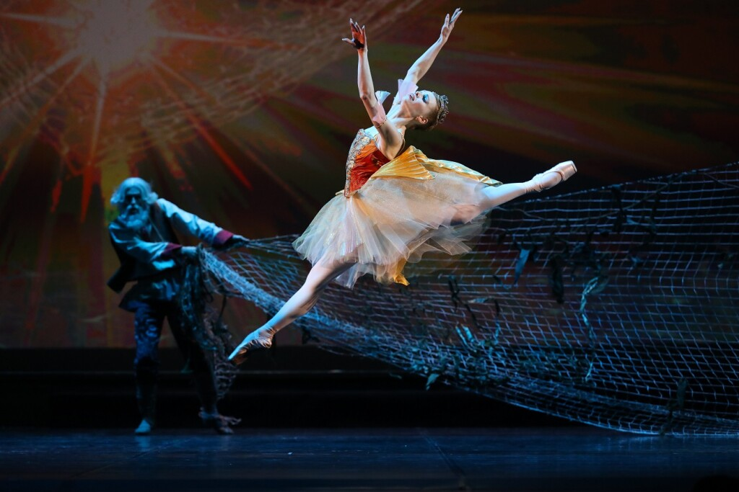
Е.Макаров «Море», фрагмент из балета «Сказка о рыбаке и рыбке»
Исполняет фортепианный дуэт Аникина Александра, Петрига Надежда
Иоганн Себастьян Бах. «Концерт» фа-минор I часть
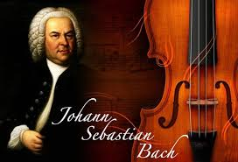
Выдающийся немецкий композитор, органист и клавесинист родился в 1685 году в городе Эйзенахе, Германия. Предки Баха на протяжении трех столетий были профессиональными музыкантами в Германии. Начальное музыкальное образование получил под руководством отца – придворного музыканта.
Иоганн Себастьян Бах – крупнейшая фигура мировой музыкальной культуры, его творчество представляет собой одну из вершин философской мысли в музыке. Свободно скрещивая черты не только разных жанров, но и национальных школ, Бах создал бессмертные шедевры, стоящие над временем.
Вашему вниманию мы представим клавирный концерт Иоганна Себастьяна Баха. С 1729 года Бах возглавлял Музыкальное студенческое общество при Лейпцигском университете, участвуя в его концертах в качестве дирижёра и солиста. Именно для этих выступлений и были созданы концерты для одного, двух, трёх и четырёх клавесинов с оркестром. Концерт для клавира с оркестром № 5 фа минор. Это замечательное произведение отличается сочетанием драматической напряжённости, с первых же тактов приковывающей внимание слушателя.
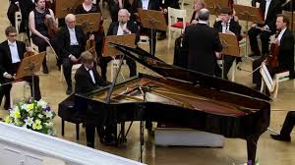
И.С.Бах Концерт фа-минор I часть
Исполняет фортепианный дуэт Аникина Александра, Петрига Надежда
II отделение

Роберт Шуман. «Венский карнавал» (соч.26)

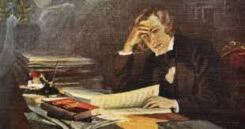

В 1810 году в небольшом саксонском городке Цвиккау в семействе Августа Шумана родился пятый ребенок, мальчик, которого назвали Робертом. В семилетнем возрасте Роберт начал брать уроки игры на фортепиано. Шуман побывал на концерте пианиста и композитора Мошелеса. Игра виртуоза настолько потрясла юное воображение Роберта, что он и думать больше ни о чем не мог, кроме музыки. Он продолжает совершенствоваться в игре на фортепиано и параллельно пробует сочинять.
После окончания гимназии юноша, уступая желанию матери, поступает в Лейпцигский университет на юриспруденцию, но будущая профессия его ничуть не увлекает. Учеба кажется ему невыносимо скучной. Втайне Шуман продолжает мечтать о музыке. Его следующим учителем становится знаменитый музыкант Фридрих Вик. Под его руководством он совершенствует технику фортепианной игры и, в конце концов, признается матери, что хочет быть музыкантом. Сломить родительское сопротивление помогает Фридрих Вик, считающий, что его подопечного ждет блестящее будущее. Шуман одержим стремлением стать виртуозным пианистом и концертировать. Но в 21 год травма правой руки навсегда ставит крест на его мечтах. Оправившись от потрясения, он решает посвятить свою жизнь сочинению музыки. С 1831 по 1838 год его вдохновенная фантазия рождает фортепианные циклы «Вариации», «Карнавал», «Бабочки», «Фантастические пьесы», «Детские сцены», «Крейслериана».
Одновременно Шуман активно занимается публицистической деятельностью. Он создает «Новую музыкальную газету», в которой выступает за развитие нового направления в музыке, отвечающего эстетическим принципам романтизма, где в основе творчества лежат чувства, эмоции, переживания, а также на страницах газеты находят активную поддержку молодые таланты.
1840 год ознаменовался для композитора желанным брачным союзом с Кларой Вик. Испытывая необыкновенный душевный подъем, он создает циклы песен, обессмертивших его имя. Среди них - «Любовь поэта», «Мирты», «Любовь и жизнь женщины».

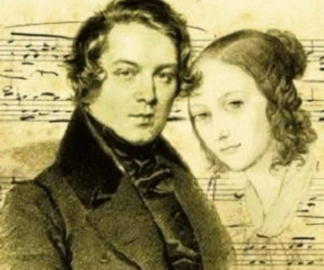

Вместе с супругой они много гастролируют, в том числе дают концерты в России, где их принимают очень восторженно. Большое впечатление на Шумана произвела Москва и особенно Кремль. Эта поездка стала одним из последних счастливых моментов в жизни композитора.
Шуман был ярким выразителем идей романтизма в музыкальном искусстве. «Разум ошибается, чувство — никогда» - таким было его творческое кредо, которому он оставался верен всю свою недолгую жизнь. Такими являются и его произведения, наполненные глубоко личными переживаниями – то светлыми и возвышенными, то мрачными и гнетущими, но предельно искренними в каждой своей ноте.

Р.Шуман. «Венский карнавал» (соч.26)

Под впечатлением от карнавала в Вене весной 1839 года Шуман пишет «Венский карнавал» (соч.26). Цикл состоит из пяти разноплановых разнохарактерных частей. Логика музыкального развития в «Венском карнавале» напоминает сонатный цикл, но отличается индивидуальными особенностями. Наиболее обширны и активны первая часть (Allegro) , написанная в форме рондо с пятью эпизодами, и последняя часть (Finale), представляющая собой сонатную форму. Эмоциональным противовесом крайним частям являются Романс и Интермеццо, а шутливое Скерцино, написанное в народном духе, перекликается с карнавальным Allegro и приподнято-праздничным финалом.
Первая часть. Allegro
Эта пьеса представляет собой пеструю картину карнавальных образов. Это типичное рондо «шумановского типа». В творчестве Р. Шумана возникает особый вариант многотемного «калейдоскопического» рондо.
Первую часть открывает яркий рефрен, отражающий атмосферу праздника. Это общее впечатление от блестящего зала, от мерцающего пламени свечей, от пестрой праздничной суеты. Это один из лучших примеров типично шумановской
патетической праздничности. Шуман сразу же, без предисловий и подходов, дает наивысшую ноту праздничного ликования.
2 часть. «Romanze»
Вторая часть цикла написана в простой трёхчастной форме.
Эта пьеса – яркий пример характерно шумановской проникновенной лирики грез и размышлений. Тема романса напевна, построена на ниспадающих интонация. Изысканность мелодии сочетается с задушевностью и теплотой.
Средняя часть романса имеет черты хоральности, о чем говорит аккордовая фактура.
3 часть. «Scherzino»
Шутливая музыка этой пьесы, написанной в народном духе, -небольшое, но богатое ритмическими и изобразительными находками скерцино. Живой и чуть поддразнивающий характер музыки напоминает нам образ Арлекина – легкого, изящного и подвижного. Эта часть по настроению перекликается с карнавальной первой частью и праздничным финалом, но здесь нет такого размаха, здесь всё будто не в серьез, в шутку. Здесь царит ничем не омрачаемая радость.
4 часть. «Intermezzo»
Эта часть относится к страницам флорестановской лирики. Музыка интермеццо запечатлевает момент страстного подъема. Бурная тема обрушивается первых тактов пьесы. Вся пьеса выдержана в едином движении, она несется как бурный поток. Она основана на постоянном развертывании главной темы. Особую энергию и напряженность придает аккомпанемент.
5 часть. «Finale»
Эта часть, завершающая весь цикл, написана в приподнято-праздничном настроении. Она имеет сонатную форму. Шуман явился новатором в области форм. Он соединил сонатную форму с принципом сюиты — отсюда обилие небольших контрастных эпизодов.

Список литературы:
1.Выготский Л. С. Воображение и творчество в детском возрасте. Психологический очерк. Кн. Для учителя. [Текст]/Л. С. Выготский. - М.: Просвещение, 1991.
2.Золотарёва А. Дополнительное образование детей. Федеральная программа. - Ярославль.: Академия развития, 2004.
3.Рыбина О. Проектная деятельность обучающихся в современной школе. – «Образование в современной школе, 2003, № 9, с. 20-22.
4.Савенков А. И. Исследовательское обучение и проектирование в современном образовании. – «Исследовательская работа школьников», 2004, № 1. – с. 22-32.
5.Цыпин Г.М. Обучение игре на фортепиано. - М.: Музыка, 1984.

Интернет-ресурсы

6.Аврамкова И.С. Педагогические инновации в системе начального обучения игре на фортепиано :на материале современных учебно-методических пособий. - режим доступа: http://www.dissercat.com/content/pedagogicheskie-innovatsii-v-sisteme-nachalnogo-obucheniya-igre-na-fortepiano-na-materiale-s
7.Белова Е.В. Организация конкурсной деятельности как перспективный путь инновационного развития учреждения дополнительного образования детей
8.Детские исполнительские конкурсы: достижения, проблемы, перспективы. - режим доступа: nmcenter.narod.ru/d_m_k1.doc
9.Кислякова И.В. Конкурсная деятельность как фактор развития обучающихся ДШИ г. Ханты-Мансийска. - режим доступа: http://festival.1september.ru/articles/648509/
10.Пономарева С.Ю. Роль детских исполнительских конкурсов в музыкальном развитии обучающихся ДМШ. - режим доступа: http://www.pavlikovskaya.ru/mttod/konf/konf01.html
11.http://www.classicalmusiclinks.ru/ - каталог Интернет-ресурсов для музыкантов.
12.http://www.musike.ru - сайт, в котором представлен теоретический материал по истории зарубежной музыки XVII – первой половины XX веков, изложенный в жанре лекций по музыкальной литературе для студентов музыкального училища.
13.учебника Алексеева А. История фортепианного искусства.
14.http://intoclassics.net/ - "Погружение в классику" - большой каталог аудио- и видеоресурсов
15.http://www.piano.ru/library.html - Нотная библиотека сайта "Фортепиано в России"

